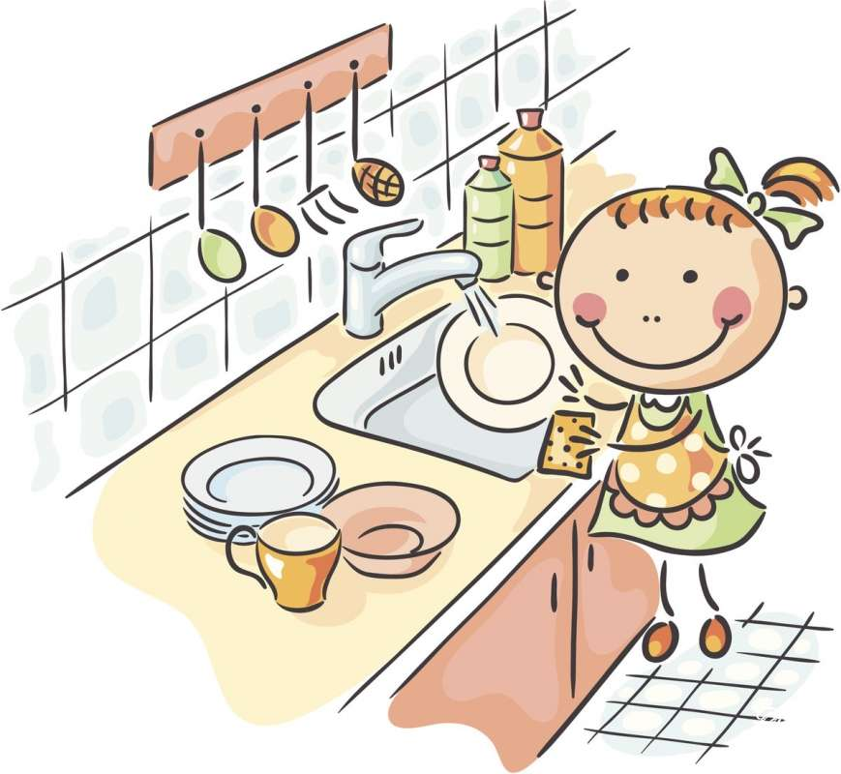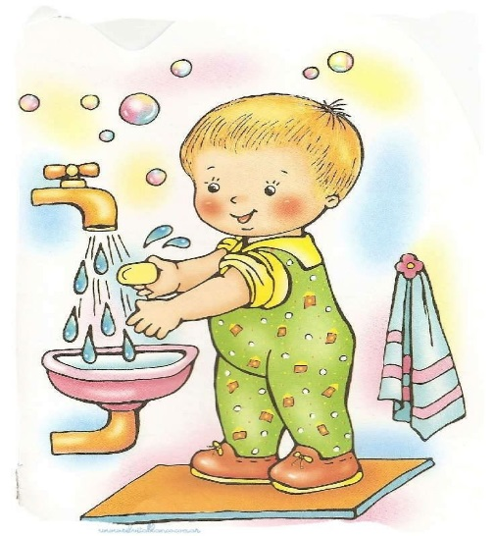
«МЫ –ЧИСТЮЛИ!
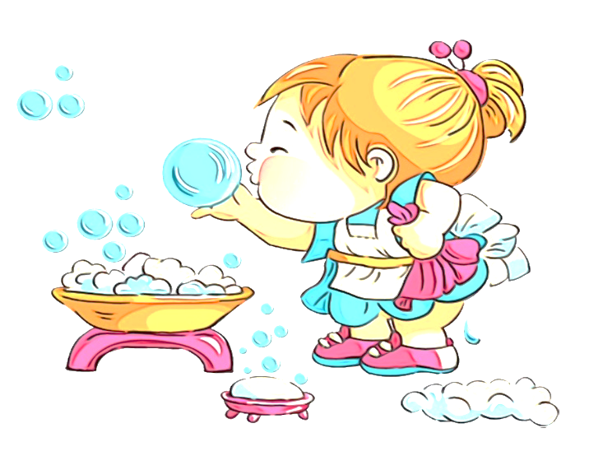

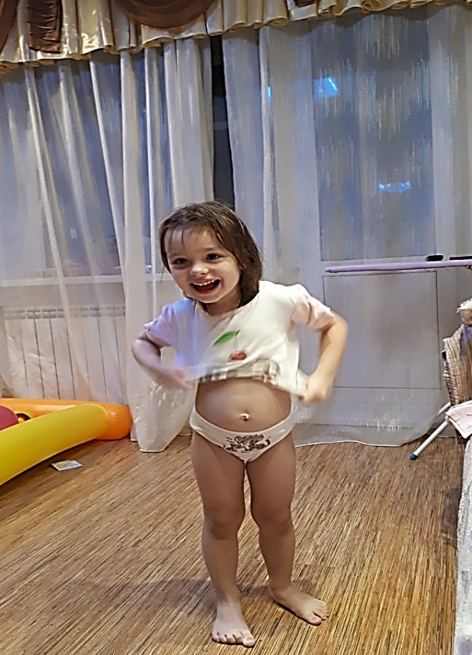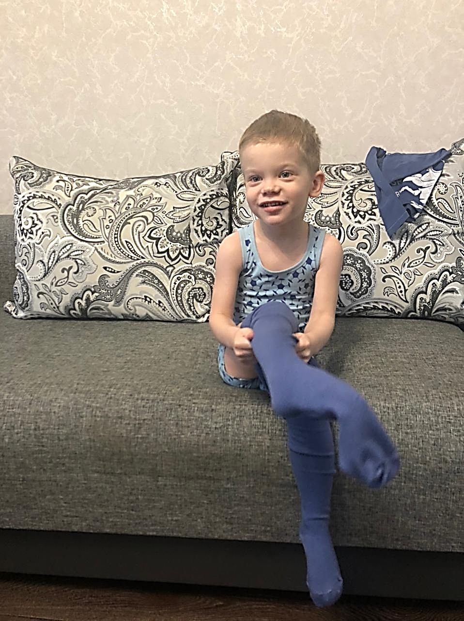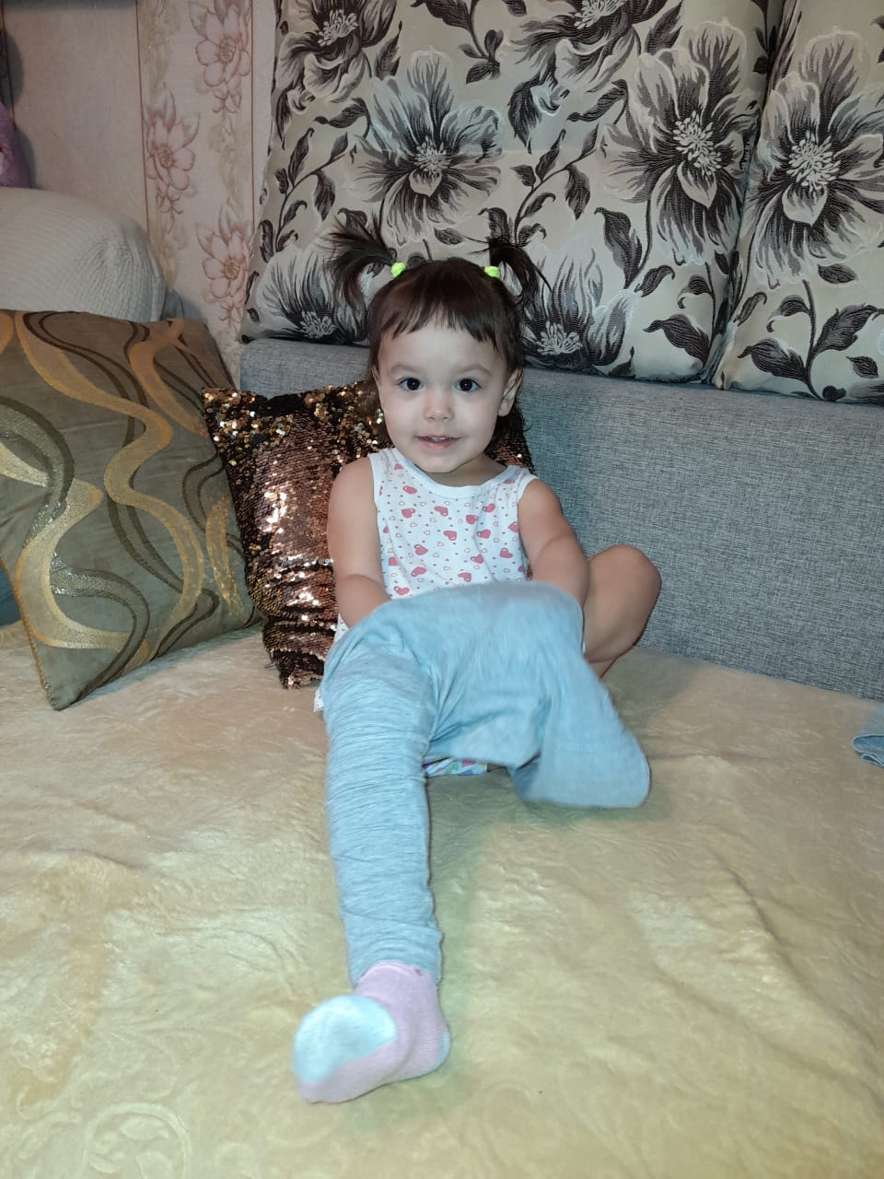

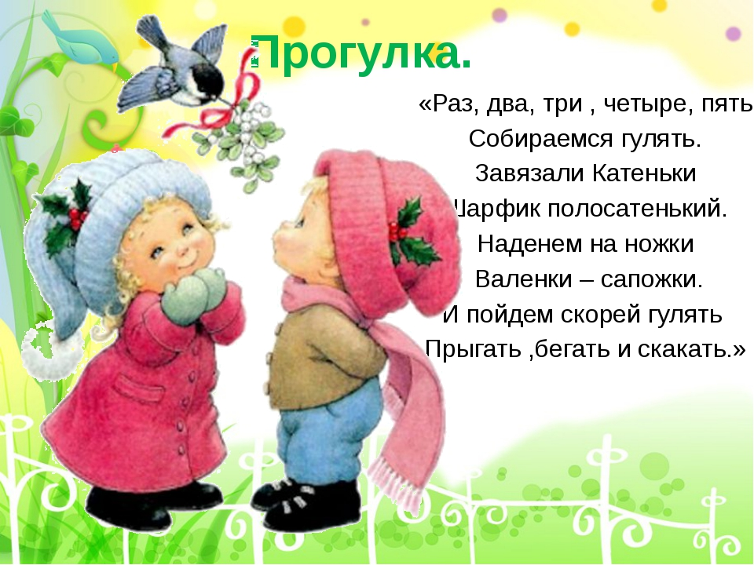

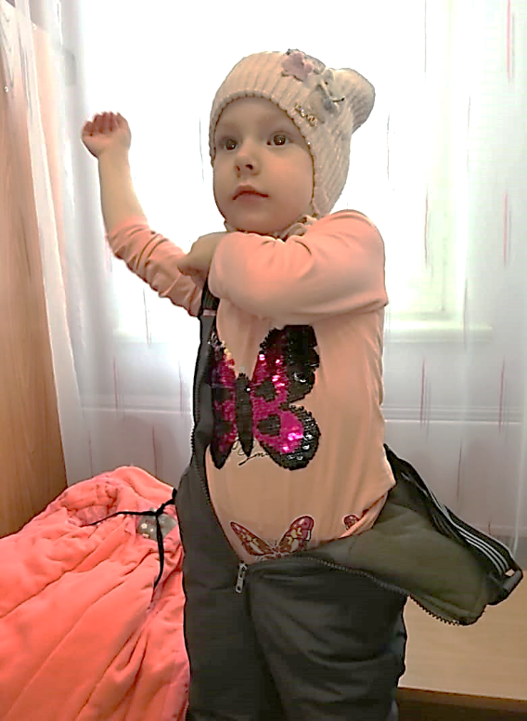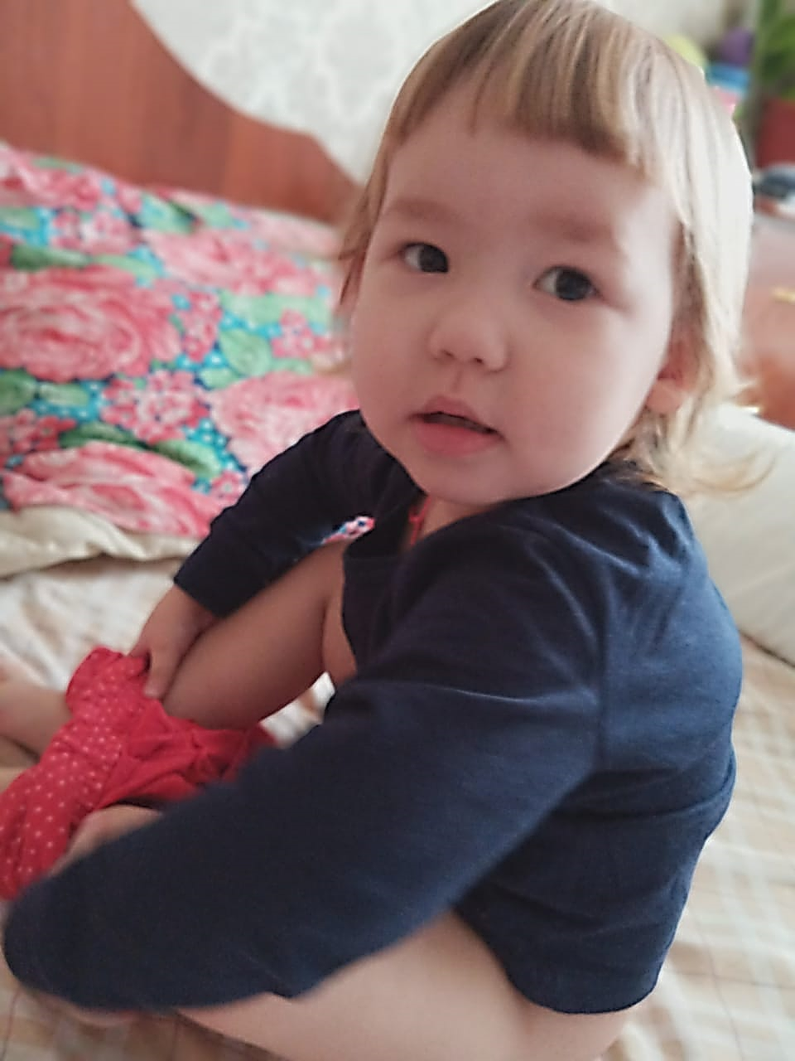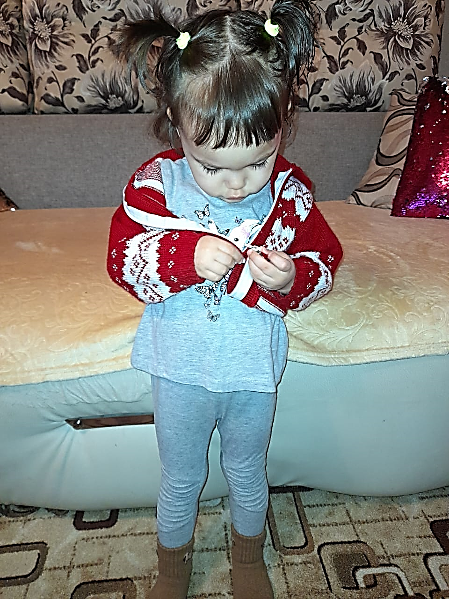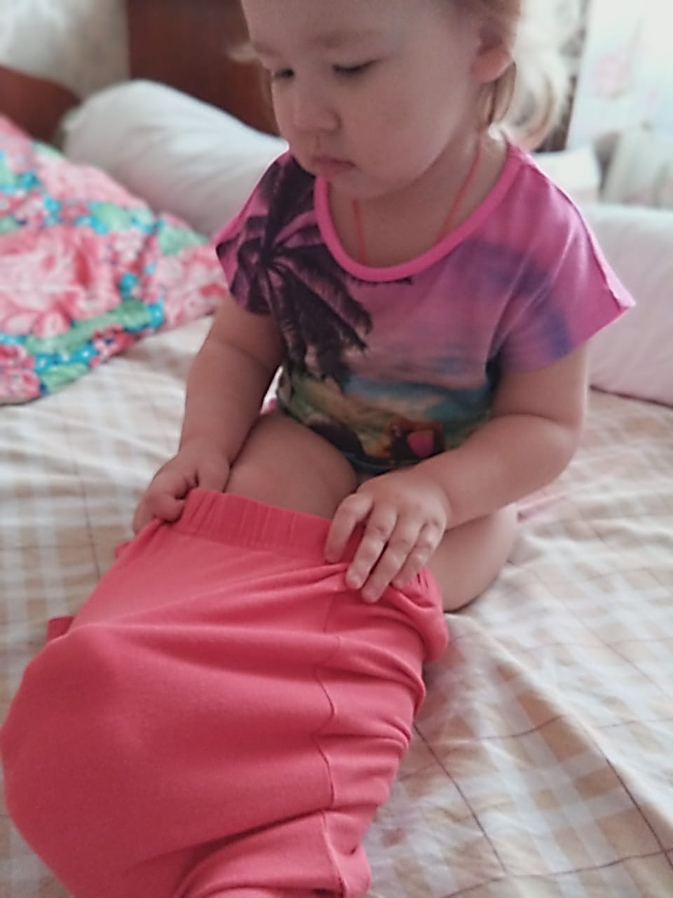

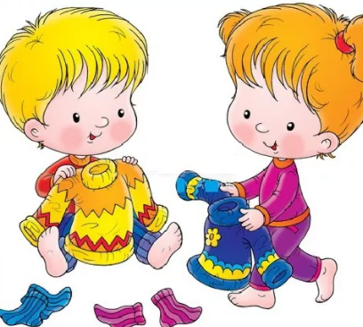 | Мы на пухлые ручонки,  Надеваем рубашонку.  Повторяй за мной слова:  Ручка – раз, ручка – два!  Застегнем застежки  На твоей одежке:  Пуговки на кнопочки,  Разные заклёпочки.

ДЕТКИ В САДИКЕ ЖИВУТ, ЗДЕСЬ ИГРАЮТ И ПОЮТ,
ЗДЕСЬ ДРУЗЕЙ СЕБЕ НАХОДЯТ, НА ПРОГУЛКУ С НИМИ ХОДЯТ.
ВМЕСТЕ СПОРЯТ И МЕЧТАЮТ, НЕЗАМЕТНО ПОДРАСТАЮТ

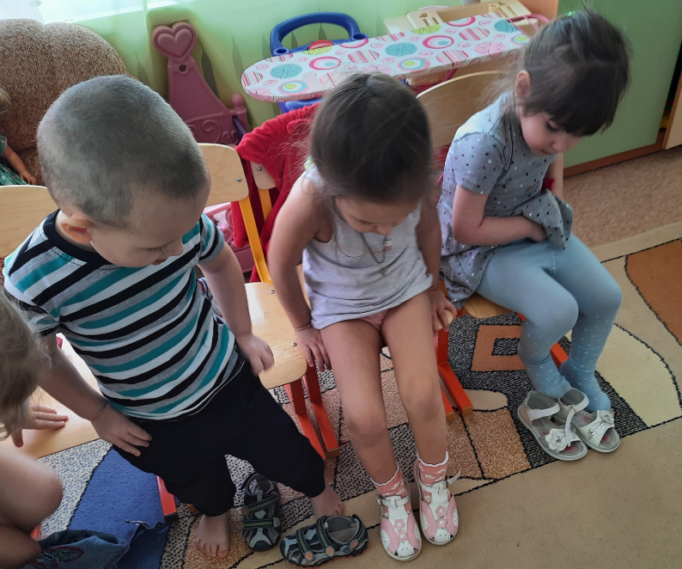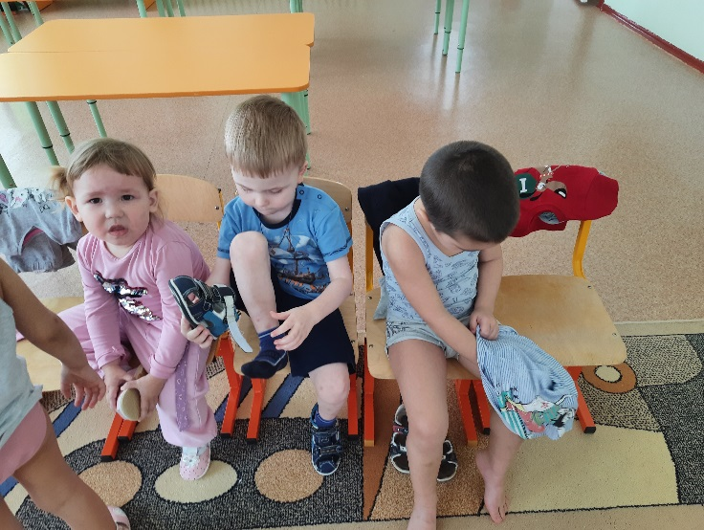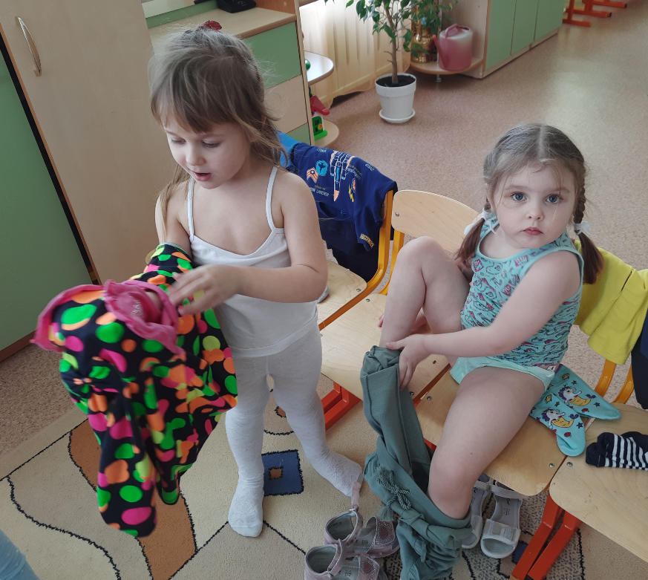
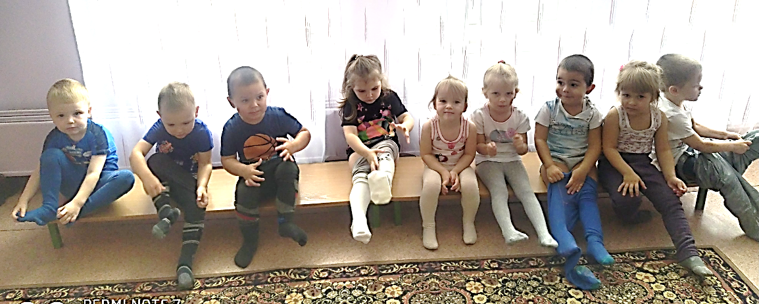

ЧАС ОБЕДА ПОДОШЕ, СЕЛИ ДЕТОЧКИ ЗА СТОЛ.
БЕРИ ЛОЖКУ, БЕРИ ХЛЕБ, И СКОРЕЕ ЗА ОБЕД!

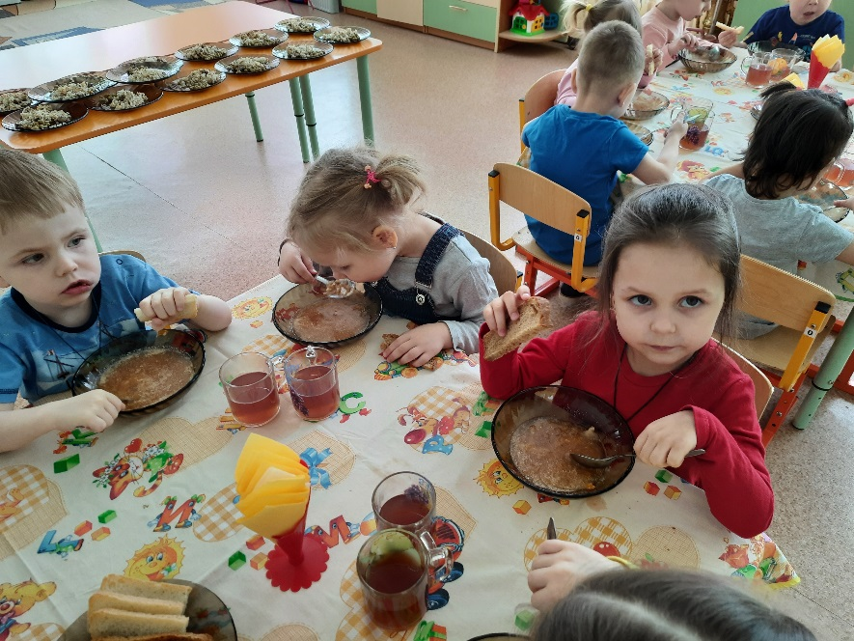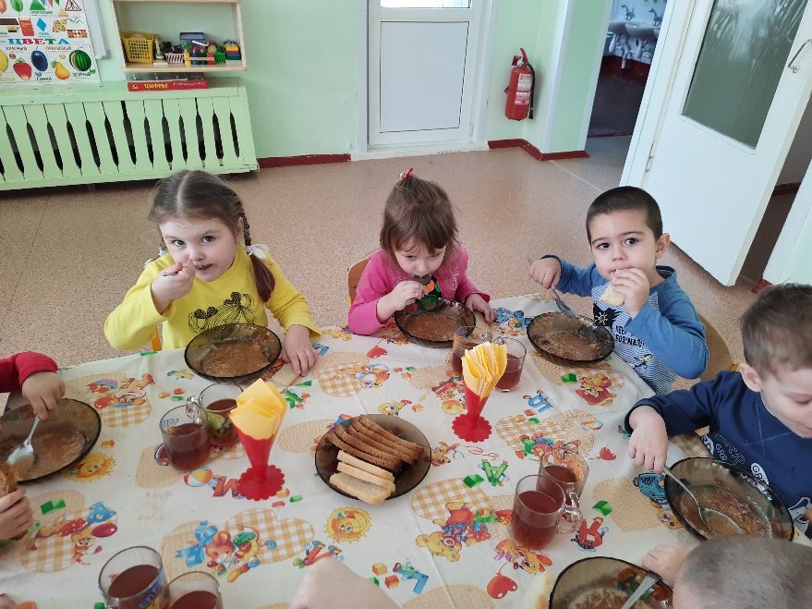

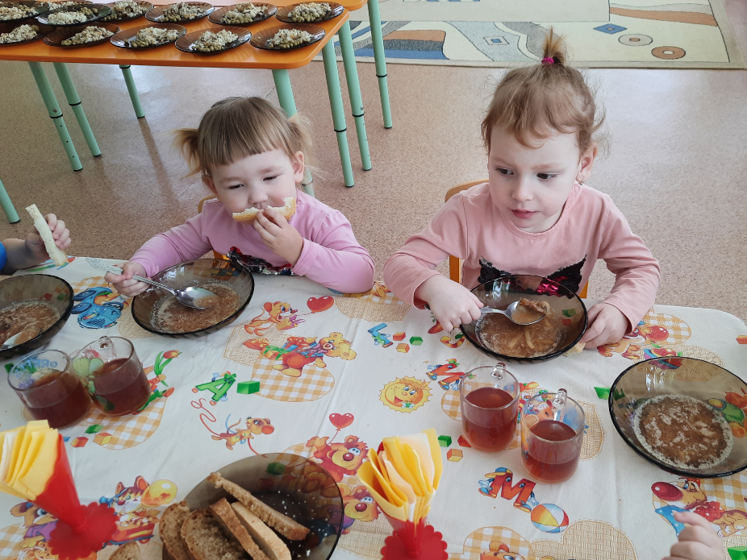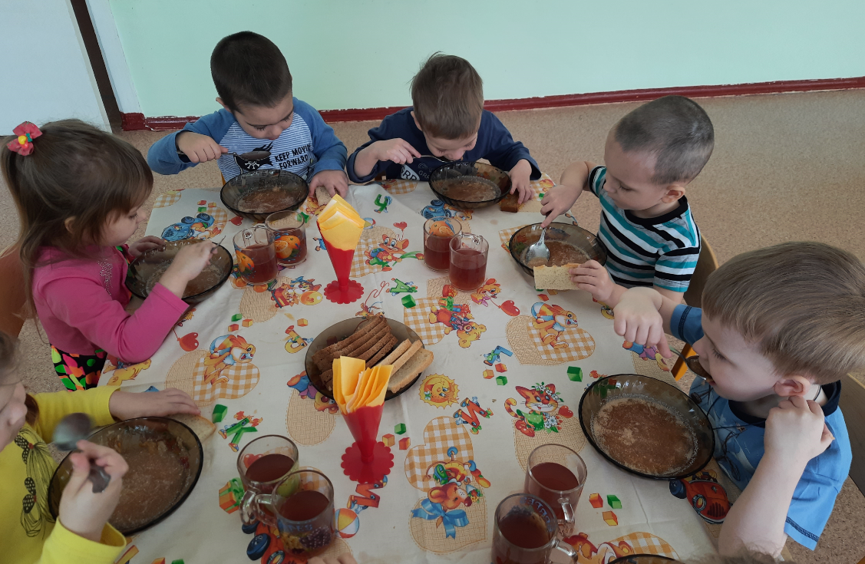

МИЛЫЙ ДРУГ, ЗАПОМНИ ЭТО –
РУКИ ПОСЛЕ ТУАЛЕТА, ВЫМОЙ ТЕПЛОЮ ВОДОЙ.
ЧТОБ МИКРОБЫ НЕ ПОПАЛИ В РОТ,
ЧТОБ НЕ ЗАБОЛЕЛ ЖИВОТ,
ЧТОБ С ТОБОЙ, МОЙ ДРУГ, БЕДА
НЕ СЛУЧИЛАСЬ НИКОГДА!

